

**LAS CINCO**

**DISFUNCIONES DE UN EQUIPO**

**{empresa}**

# LAS 5 DISFUNCIONES:



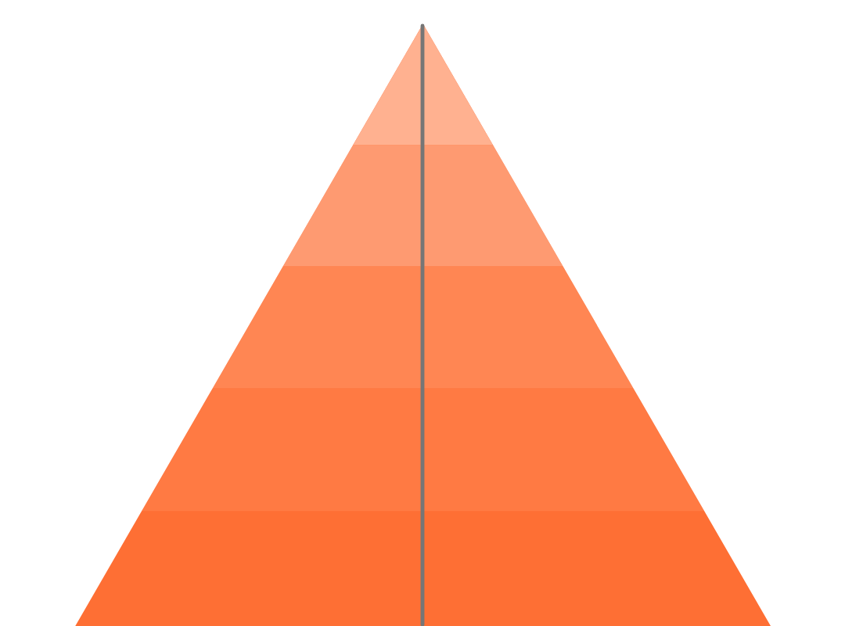

|  |  |
| --- | --- |
| **Desatención a…** | **Resultados** |
| **Evitar...** | **Responsabilidad** |
| **Falta de ...** | **Compromiso** |
| **Miedo al ...** | **Conflicto** |
| **Ausencia de ...** | **Confianza** |



# Resultados

Estos resultados muestran el promedio de las 10 respuestas recibidas del cuestionario basado en el libro de Patrick Lencioni "Las Cinco Disfunciones de un Equipo"

{fig_resultados}

|  |  |
| --- | --- |
|  | Una puntuación de 8 ó 9 indica probablemente que la disfunción no es un problema en su equipo. |
|  | Una puntuación de 6 ó 7 indica que la disfunción puede ser un problema. |
|  | Una puntuación de 3 a 5 indica probablemente que hay que afrontar la disfunción. |

# Ausencia de Confianza

|  |  |
| --- | --- |
| {fig_4}  {percentage_4} | Los miembros del equipo se disculpan rápida y genuinamente cuando dicen o hacen algo inapropiado o que pueda lastimar al equipo. |
| {fig_6}  {percentage_6} | Los miembros del equipo admiten abiertamente sus debilidades y errores. |
| {fig_12}  {percentage_12} | Los miembros del equipo conocen detalles de la vida personal de sus compañeros y platican abiertamente sobre ello. |

# Miedo al Conflicto

|  |  |
| --- | --- |
| {fig_1}  {percentage_1} | Los miembros del equipo son abiertos y apasionados al discutir temas laborales. |
| {fig_7}  {percentage_7} | Las juntas en la empresa son interesantes y no aburridas. |
| {fig_10}  {percentage_10} | Durante las juntas, los temas más importantes y complicados se ponen en la mesa para ser discutidos y resueltos. |

# Falta de Compromiso

|  |  |
| --- | --- |
| {fig_3}  {percentage_3} | Los miembros del equipo saben en que están trabajando sus compañeros y cómo contribuyen en el logro de las metas. |
| {fig_8}  {percentage_8} | Los miembros del equipo salen de las juntas seguros de que sus compañeros están comprometidos con los acuerdos, aún cuando en la discusión estaban en desacuerdo. |
| {fig_13}  {percentage_13} | Los miembros del equipo terminan las discusiones con acuerdos claros y específicos y con planes de acción. |

# Evasión de Responsabilidades

|  |  |
| --- | --- |
| {fig_2}  {percentage_2} | Los miembros del equipo expresan las deficiencias y bajas de productividad de sus compañeros. |
| {fig_11}  {percentage_11} | Los miembros del equipo se preocupan por no fallarle a sus compañeros. |
| {fig_14}  {percentage_14} | Los miembros del equipo desafían los planes y formas de sus compañeros. |

# Desatención a Resultados

|  |  |
| --- | --- |
| {fig_5}  {percentage_5} | Los miembros del equipo están dispuestos a hacer sacrificios (presupuesto, territorio, plantilla) en sus departamentos por el bienestar del equipo. |
| {fig_9}  {percentage_9} | El equipo se desmotiva cuando no se consiguen las metas grupales. |
| {fig_15}  {percentage_15} | Los miembros del equipo son más rápidos para dar crédito sobre los logros de los demás que sobre los propios. |

# **Palabras que describen la interacción del equipo**



|  |
| --- |
| {wordcloud} |

# 

# **Tendencia del equipo**

# **de abordar el conflicto**

|  |
| --- |
| {fig_tendencia} |

### 

# NPS:

### ¿Qué tan dispuesto estarías a recomendar a {empresa} como un buen lugar para trabajar?

|  |  |
| --- | --- |
| **eNPS** | **{enps}** |
| Promotores | {promoters} |
| Pasivos | {passives} |
| Detractores | {detractors} |
| {fig_enps} | |

### **Principales razones**

{razones}

### 

# Iniciativas:

### ¿Qué comportamiento podría cambiar el equipo para elevar su nivel de bienestar y productividad?

{comportamiento}

